CURRICULUM VITAE

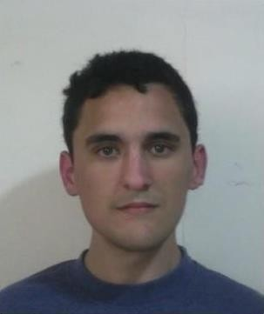

# Datos Personales

Apellido y nombre: Pacheco Lucas Martín Año de Nacimiento: 27/03/1993 Domicilio: Zona Av. Alem 2000 (Bahía Blanca)

Celular (Llamada y Whatsapp): 291-4401104 E-mail: [pachecolucas27@hotmail.com](mailto:pachecolucas27@hotmail.com)

# Formación Académica

Secundario completo: Titulo “Técnico en Industria de Procesos”. (EEST N°4)

Universitario en curso; Lic. En Quimica. UNS.

# Idiomas

Inglés: Intermedio. Japonés: Básico.

# Cursos

Curso Manipulación de Alimentos y Protocolo COVID-19. MBB. Curso Higiene y Seguridad en el Trabajo con Hidrocarburos. UNC.

# Conocimientos Informáticos

Manejo de Word, Excel, PowerPoint, Sistema Operativo Windows y Linux. Armado, reparación y configuración de PC.

# Experiencia laboral

Dic 2021 - Actual: Cooperativa de Trabajo Borlenghi. Maestranza Turno Noche en Bahía Blanca Plaza Shopping.

2019 - 2021: FreeLancer. Traductor de textos.

2016 - 2018: Atención al público, reposición y control de stock.

# Otros datos

Disponibilidad horaria: Full Time.